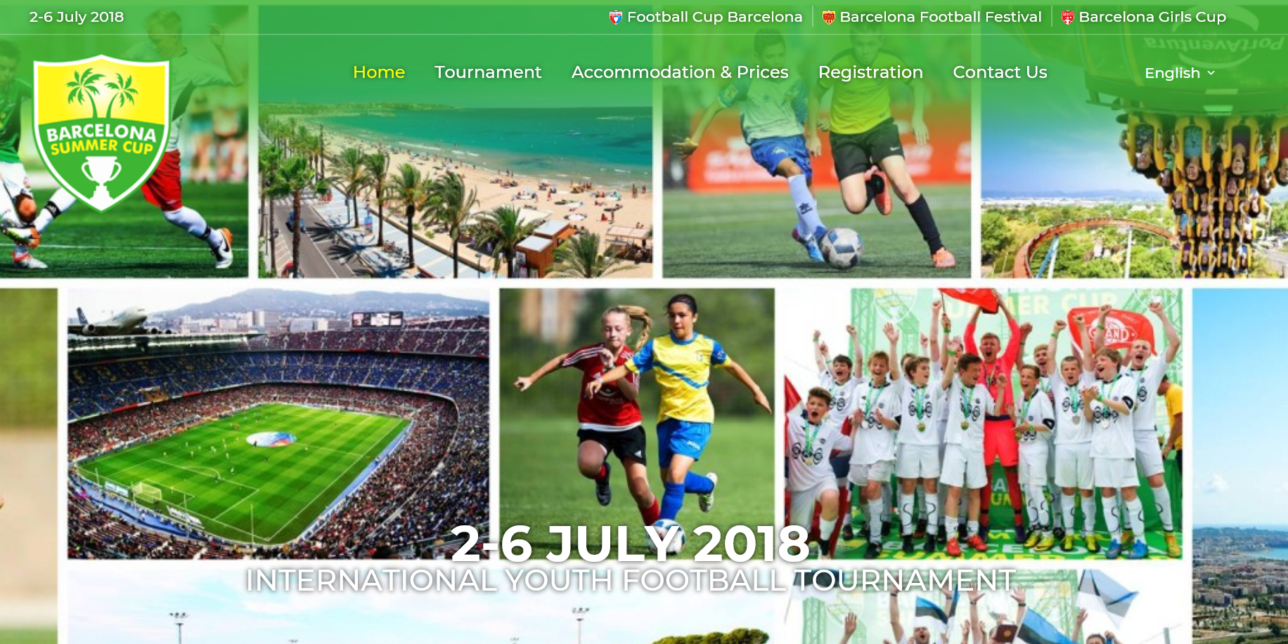

Welcome to Barcelona Summer Cup!

2-6 July 2018 in Salou / Cambrils, Barcelona

Nu laddar vi åter igen för årets fotbollsupplevelse och som garanterat kommer bli ett minne för livet. Vi ser oerhört fram emot en vecka med massor av fotboll och massor av tokigheter! Glädje, spänning och en härlig gemenskap väntar oss i soliga Spanien. Vi hoppas och tror att när vi lämnar Barcelona så tar vi med oss massor av roliga och fina minnen hem.
Allt talar för en fantastisk vecka i Salou, Spanien!
Tänk på att det är en turist ort så håll uppsikt över era värdesaker.
Här kommer lite tider och info om vår spännande vecka i Spanien.
Avresa:
Samling på Arlanda och terminal 5 kl. 10:35 (avgångshallen/ incheckningsdisken)

Vi ledare vill att alla tjejer har sina träningskläder på sig, dvs blå tröja och svarta shorts. (vi hoppar fotbollsskorna) Det brukar kunna vara lite kyligt på plan så ta gärna med SSK:s overalltröja i handbagaget ifall man fryser.

Vi flyger från terminal 5 med Norwegian 12:35 Flight D8 5581
Regler gällande incheckade bagaget är 20 kg och 10 kg handbagage. Kom ihåg att inte packa med vätskor i handbagaget.
Se regler på https://www.norwegian.com/se/reseinformation/bagage/
Lunch får alla ombesörja själva före eller på Arlanda då det inte ingår mat på flyget till Barcelona.
Lite kort Om turneringen
Vi kommer att åka buss nr 13 från hotellet till planerna. Cambrils heter området där fotbollsplanerna ligger och där finns 8 full stora 11 manna planer där 4 är naturgräs och 4 är konstgräs. Det är 12 lag i Girls 02 och vi spelar i grupp B. Matchtiden är 2 X 25 min. Vatten finns att tillgå för spelare men det är bra om alla ändå har en vattenflaska med sig att kunna fylla på med under resan dit och hem. Efter matcherna åker man hem och duschar på hotellet.
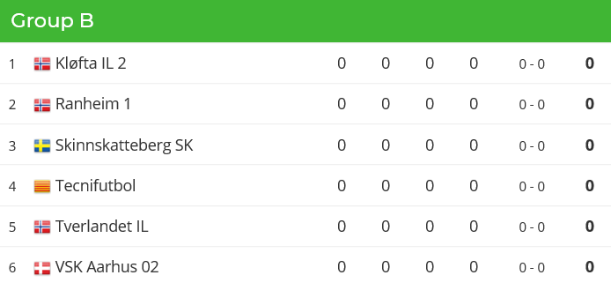
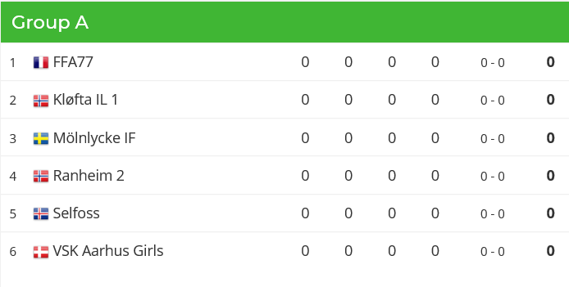
(Grupp A där LoaHlins kusin är med och kämpar-heja heja)

Monday, 02/07

Vid ankomst till Barcelona kl. 16:00 (3 t 25 min) kommer det en turneringsbuss och hämtar oss och tar oss till Salou för lagets incheckning och ålderskontroll. För att det ska gå snabbt och smidigt vill arrangörerna att laget stå i nummerordning (matchtröja) och ha sina PASS redo. Då får man ett armband som man sedan ska bära hela turneringen. OBS! ta ett foto av passet i telefon om ngt skulle hända och man måste visa sin ID.
Efter det tar bussen oss till hotellet för incheckning och slutligen kommer vi att äta middag på hotellet. Tid svårt att uppskatta då vi inte riktigt vet hur långt det är och hur lång tid det tar att checka in x 2.
23:00 Tyst på rummen för spelarna

Tuesday, 03/07
8:00 Frukost på hotellet
9:30 Avresa med BUSS NR 13 till fotbollsplanen
12:00 hemresa till hotellet (Ca 10 min efter avslutad match avgår buss tillbaka till hotellet.)
13:30 Lunch på hotellet
15:30 Avresa till match
18:00 Buss tillbaka till hotellet
Snabb dusch och middag och raskt iväg till vår UTFLYKT till nöjesparken PortAventura med taxi. Kostnad 30 Euro för inträde (rabatt om fler än 20.)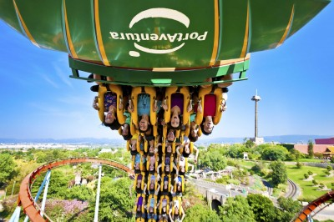
Till PortAventura park kostar taxi ca 10 Euro/per bil.
Har öppet till kl. 24 (så vi får ca 4 timmar att spendera på nöjesfältet) Tysta vid hemkomst.

Wednesday, 04/07
8:00 Frukost på hotellet
9:30 UTFLYKT till Camp Nou Barcelona med buss (1 t 25 min resa med buss) Anmälan för nära och kära till Anders.
Pris 25 euro per person plus busskostnad (beroende på hur många vi åker med)
Ca 14:00 Lunch på hotellet
15:30 Avresa till match
20:00 Hemresa till hotellet för dusch och middag
23:00 Tyst på rummen för spelare

Tursday, 05/07
8:00 frukost på hotellet (hänger lite på låset så gärna färdiga en 7:50)
8:30 Avresa med buss
11:00 hem till hotellet
Finales & Trophy presentation
Lunch på hotellet
14:45 Avresa för slutspel
A och B finaler/ placeringsmatcher kl. 16:10
17:20 Finales & Trophy presentation grupp G02
18:00 Hemresa och kvällens avslutningsmiddag för SSK:s bästa tjejer.
Gemensam avslutningsmiddag tar vi ett gemensamt beslut på när var och hur på plats. Efter avslutningsmiddagen så har vi alla free time att göra vad vi vill med våra nära och kära.

Friday, 06/07
Frukost på hotellet & Lunch på hotellet (om man vill) & Free time gäller.
För de som lämnar Salou så är det avresa kl.16:10 med buss från hotellet till flygplatsen och vidare mot Stockholm, Snyft Flyget går från Barcelona på fredagen den 6/7 kl. 20:10 och heter flight DY 4254
För de som stannar några härliga dagar till och reser hem på måndag den 9/7 är flygtiden samma med avgång kl. 20:10 med flight DY 4254!
Vårt boende i Salou är:

Hotel Best San Diego
Best San Diego ****
Carrer Penedés, 23-27
43840, Salou
Tarragona
T (+34) 977 381 900
sandiego@besthotels.es
http://www.besthotels.es/best-san-diego.html
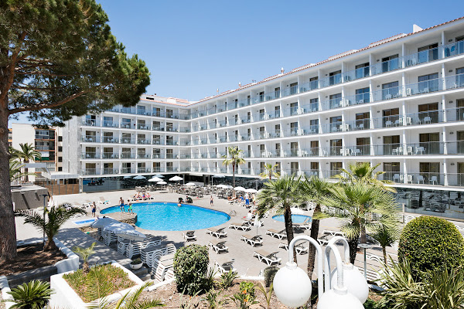

Måltiderna serveras på hotellet mellan kl:
Frukost 8-10
Lunch 13-14:30
Middag 19-21:30
Obs! Det kommer att vara mycket sol och varmt vilket innebär att ALLA måste inta mycket vätska och vatten! Att ha med sig Resorb, vätskeersättning är en väldigt bra investering och bra att ha grej. Finns på apoteket. Likaså glöm ej att ta med solskyddskräm
Vi kommer att sätta ihop laget två och två för att ha lite extra koll på varandra, till och från matcher/utflykter så att man har alla saker med sig och att man är med och inte lämnas efter.

Detta gör vi för att hjälpas åt och ta hand om varandra

Vi som tar lite extra hand om varandra är:
Elin & Simone
Ida & Lowa
Lönnis & Tindra
Nicole & Ellen
Linnea & Felicia
Frida & Loahlin
Matilda & Alice
Wilma & Lova A
Amanda & Lova H
Moa & Fanny är också våra glädjespridare, maskotar och materialare.
Förhållningsregler:
Regler som vi gemensamt kommit fram till gällande beteende på och utanför fotbollsplanen gäller under Barcelona Summer cup, oavsett hur andra lag och spelare beter sig och gör. Vi respekterar varandra, våra motståndare, domare och publiken, vi använder därför ett vårdat språk och visar respekt för alla. Kom alltid ihåg att vi representerar Skinnskatteberg SK och skall göra detta på ett så bra sätt som möjligt. Vi tar hand om varandra på och av plan. Vi ser till att alla får vara med och ingen ska känna sig ensam! Vi lämnar våra mobiltelefoner när vi har samling och när vi spelar match. Följer man inte reglerna kontaktas föräldrarna, och vid upprepade eller grova företeelser kan man bli hemskickad på föräldrarnas bekostnad. Laget kommer att hålla samman under veckan i Salou. Ingen gör något på egen hand, vi gör saker i grupp och efter godkännande av ledare.
Utrustning:
Här kommer lite grejer att packa ned (men listan är inte komplett så ni får tänka själva också.)
• Matchtröja blå
• Matchtröja rosa
• Vita och svarta shorts
• Blåa och svarta strumpor
• Hårsnoddar
•Gul och grön väst
• Fotbollsskor
• Benskydd
• Vattenflaska
• Träningsoverall (kan vara överkurs om 30 graders värme)
• Handduk till stranden
• Dusch och toalettsaker
• ”tofflor” och bekväma skor
• Pass och EU kort
• Bikini
•Solskyddsfaktor
•Skavsårsplåster
• Fickpengar
• Resorb är bra att ha med
• Fickpengar euro. (runt 700–800:-) Tänk på att ev ha ett kort som fungerar utomlands. Annars finns en hel del vuxna som kan lösa pengafrågor. Tänk på att inte ha för mycket kontanter! Swish är också ett alternativ.
• Väska att bära saker till och från match.
Godis och dricka väntar vi med efter dagens matcher. Så tar vi fram den där ”hemma” känslan och ger järnet ända in i kaklet!

Så tar vi alla fram ett glatt humör och rätt inställning till fotboll!

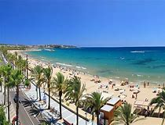

// Vamos a la playa!

Camilla Anders Sune
